**UNIVERSIDAD VERACRUZANA**

**LIC. INGENIERÍA DE SOFTWARE**

**FACULTAD DE ESTADÍSTICA E INFORMÁTICA**

PROGRAMACIÓN PARA APPLICACIONES DE ESCRITORIO

**ACTIVIDAD:** Proyecto Integrador

**REALIZADO POR:**

Guillermo Velázquez Rosiles (S23011416)

Jorge Manuel Cobos Castro (S23014045)

Marcos Zenón Sánchez Mendizábal (S23014093)

**NOMBRE DEL DOCENTE:**

Ulises Marinero Aguilar

**FECHA DE ELABORACIÓN:**

Xalapa, Ver., 06 de junio de 2025

# REQUERIMIENTOS FUNCIONALES Y NO FUNCIONALES

**REQUISITOS FUNCIONALES**

**1. Gestión de Entidades**

* **Administración de Sucursales:**
  + El **Gerente** debe poder **registrar** el número de identificación, nombre, dirección, teléfono y correo electrónico de una sucursal.
  + El **Gerente** debe poder **registrar** el nombre del gerente y persona de contacto de una sucursal.
  + El **sistema** debe **permitir** que una sucursal tenga múltiples cuentas y empleados asociados.
  + El **Gerente** debe poder **modificar y eliminar** la información de una sucursal existente.
* **Administración de Cuentas Bancarias:**
  + El **Ejecutivo de Cuenta** debe poder **registrar** un número de cuenta único, el tipo de cuenta (corriente, ahorros, empresarial), el saldo actual y el límite de crédito (si aplica) para una cuenta bancaria.
  + El **Ejecutivo de Cuenta** debe poder **asociar** una cuenta bancaria a un cliente existente.
  + El **Ejecutivo de Cuenta** debe poder **modificar y eliminar** la información de una cuenta bancaria existente.
* **Administración de Empleados:**
  + El **Administrador (root)** debe poder **registrar** el ID, nombre, dirección, fecha de nacimiento, género y salario de un empleado.
  + El **Administrador (root)** debe poder **asignar** un usuario y contraseña para el acceso al sistema de un empleado.
  + El **Administrador (root)** debe poder **especificar** el tipo de empleado (Cajero, Ejecutivo de Cuenta, Gerente).
    - Cuando el empleado es un **Cajero**, el **Administrador (root)** debe poder **registrar** su horario de trabajo y número de ventanilla asignada.
    - Cuando el empleado es un **Ejecutivo de Cuenta**, el **Administrador (root)** debe poder **registrar** el número de clientes asignados y su especialización (PYMES, corporativo).
    - Cuando el empleado es un **Gerente**, el **Administrador (root)** debe poder **registrar** su nivel de acceso (sucursal, regional, nacional) y años de experiencia.
  + El **Administrador (root)** debe poder **modificar y eliminar** la información de un empleado existente.
* **Administración de Clientes:**
  + El **Ejecutivo de Cuenta** debe poder **registrar** el nombre, apellidos, nacionalidad, fecha de nacimiento, RFC/CURP, dirección, teléfono y correo electrónico de un cliente.
  + El **sistema** debe **permitir** que un cliente tenga una o más cuentas y tarjetas asociadas.
  + El **Ejecutivo de Cuenta** debe poder **modificar y eliminar** la información de un cliente existente.
* **Administración de Transacciones:**
  + El **sistema** debe **registrar automáticamente** un ID único, monto, fecha/hora, tipo (depósito, retiro, transferencia) para cada transacción.
  + Cuando la transacción es una **transferencia**, el **sistema** debe **registrar** la cuenta origen y la cuenta destino.
  + El **sistema** debe **registrar** la sucursal donde se realizó cada transacción.

**2. Acceso y Roles de Usuario**

* El **empleado** debe poder **acceder** al sistema validando sus credenciales (usuario/contraseña) en la Ventana de Acceso (Login).
* El **sistema** debe **validar** las credenciales del empleado y asignarle su rol (Administrador, Gerente, Cajero, Ejecutivo) al iniciar sesión.
* El **sistema** debe **permitir** que cualquier usuario cierre su sesión.

**3. Interfaz Gráfica de Usuario (GUI)**

* El **usuario** debe poder **navegar** a las secciones de Administración, Operaciones Bancarias y Clientes desde la Ventana Principal (Menú).
* El **usuario** debe poder **visualizar** los datos de empleados, cuentas, transacciones, etc., en tablas dentro de las Ventanas Secundarias.
* El **usuario** debe poder **iniciar** las operaciones de "Agregar", "Editar" y "Eliminar" mediante botones en las tablas de datos.
* El **usuario** debe poder **exportar** los datos de las tablas a formatos CSV, PDF y Excel.
* El **sistema** debe **mostrar** diálogos emergentes para la captura y edición de información.
* Cuando el **usuario** ingresa datos en diálogos emergentes, el **sistema** debe **realizar** validaciones de los mismos.

**4. Operaciones Bancarias Específicas**

* El **cliente** o **empleado autorizado** (Ejecutivo de Cuenta) debe poder **consultar** los saldos de sus cuentas.
* El **Cajero** debe poder **realizar** depósitos y retiros.
* El **Cajero** o **Ejecutivo de Cuenta** debe poder **realizar** transferencias entre cuentas.

**REQUISITOS NO FUNCIONALES**

**1. Disponibilidad**

* El **sistema** debe **estar disponible** los 365 días del año.

**2. Rendimiento**

* El **sistema** debe **procesar** las transacciones y consultas de clientes de manera eficiente, sin demoras perceptibles para el usuario.

**3. Escalabilidad**

* El **sistema** debe **poder integrar** la información de todas las sucursales de EuroBank, independientemente de su ubicación geográfica.

**4. Persistencia de Datos**

* El **sistema** debe **almacenar** de forma persistente todos los datos de sucursales, cuentas, empleados, clientes y transacciones.
* El **sistema** debe **soportar** el almacenamiento de datos en archivos de texto, binarios, objetos o JSON.

**5. Arquitectura y Diseño**

* El **sistema** debe **estar diseñado** siguiendo el patrón Modelo-Vista-Controlador (MVC).

**6. Seguridad**

* Cuando un **empleado** intenta acceder, el **sistema** debe **validar** sus credenciales de usuario y contraseña.
* El **sistema** debe **restringir** el acceso a funcionalidades y datos específicos basándose en el rol del empleado (Administrador, Gerente, Cajero, Ejecutivo).

**7. Manejo de Excepciones**

* Cuando ocurre un error durante la **lectura o escritura de archivos**, el **sistema** debe **manejar** la excepción de forma controlada y notificar al usuario.
* El **sistema** debe **mostrar** mensajes de error claros y comprensibles al usuario ante cualquier excepción.

**8. Usabilidad**

* La **interfaz de usuario** debe **ser intuitiva** para que los empleados del banco puedan realizar sus tareas con facilidad.

# LISTA DE CASOS DE USO

|  |  |  |
| --- | --- | --- |
| ACTOR PRINCIPAL | CASOS DE USO | DESCRIPCIÓN |
| Empleado | Iniciar Sesión | El empleado ingresa sus credenciales para acceder al sistema. |
| Empleado | Cerrar Sesión | El empleado sale de su sesión actual en el sistema. |
| Administrador (root) | Administrar Empleados | El Administrador puede dar de alta, baja o modificar la información de los empleados. |
| Administrador (root) | Asignar Credenciales de Empleado | El Administrador asigna un usuario y contraseña a un nuevo empleado o modifica los existentes. |
| Administrador (root) | Asignar Tipo de Empleado | El Administrador clasifica a un empleado como Cajero, Ejecutivo o Gerente, y registra sus datos específicos. |
| Gerente | Administrar Sucursales | El Gerente puede registrar, modificar o eliminar la información de las sucursales del banco. |
| Gerente | Asociar Cuentas a Sucursal | El Gerente asocia una cuenta bancaria a una sucursal específica. |
| Gerente | Asociar Empleados a Sucursal | El Gerente asocia empleados a una sucursal específica. |
| Ejecutivo de Cuenta | Administrar Clientes | El Ejecutivo de Cuenta puede registrar, modificar o eliminar la información de los clientes. |
| Ejecutivo de Cuenta | Asociar Cuentas a Cliente | El Ejecutivo de Cuenta asocia una o más cuentas bancarias a un cliente. |
| Ejecutivo de Cuenta | Asociar Tarjetas a Cliente | El Ejecutivo de Cuenta asocia una o más tarjetas a un cliente. |
| Ejecutivo de Cuenta | Administrar Cuentas Bancarias | El Ejecutivo de Cuenta puede registrar, modificar o eliminar la información de las cuentas bancarias. |
| Ejecutivo de Cuenta | Consultar Saldo de Cliente | El Ejecutivo de Cuenta consulta el saldo actual de las cuentas de un cliente. |
| Cajero | Realizar Depósito | El Cajero registra un depósito de dinero en una cuenta bancaria. |
| Cajero | Realizar Retiro | El Cajero registra un retiro de dinero de una cuenta bancaria. |
| Cajero | Realizar Transferencia | El Cajero registra una transferencia de dinero entre dos cuentas bancarias. |
| Empleado (General) | Exportar Datos de Tablas | Cualquier empleado con acceso a una tabla puede exportar sus datos a CSV, PDF o Excel. |

# DIAGRAMA DE CLASES UML

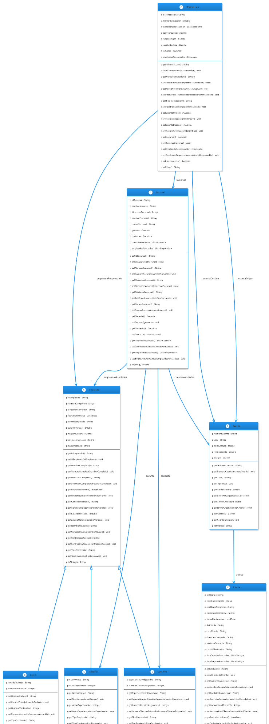

# PROTOTIPOS

**VENTANA LOGIN**

**VENTANA MENÚ**

**VENTANA REGISTRAR CLIENTE**

**VENTANA REGISTRAR EMPLEADO**

**VENTANA ADMINISTRACIÓN CLIENTES**

**VENTANA ADMINISTRACIÓN CUENTAS**

**VENTANA ADMINISTRACIÓN EMPLEADOS**

**VENTANA ADMINISTRACIÓN TRANSACCIONES**

# MANUAL DE USUARIO

**INICIAR SESIÓN**

* El Gerente ingresa al sistema ingresando sus credenciales de acceso, que en este caso son su usuario y contraseña, y dando click en “Iniciar sesion”. Y si presiona el de cancelar se cierra la ventana.

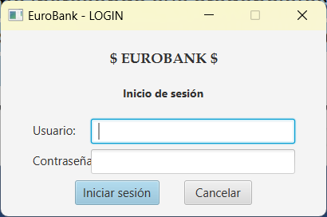

* En caso de que las credenciales no sean validas se mostrara un dialog con un mensaje indicando que los datos ingresados no son válidos. Y al dar Aceptar se cerrará y se regresará a la ventana de Login.

* En caso de que el logeo sea exitoso, se mostrará una ventana del menú de sistemas de administración, dando la bienvenida al usuario ingresado, su puesto y la sucursal a cargo.

**VISTA DEL MENÚ**

* En la ventana del gerente se habilitarán las opciones en la pantalla y se mostrará un botón para cerrar la sesión.

**ADMINISTRACIÓN DE CUENTAS BANCARIAS**

* Al dar clic sobre gestión de cuentas se despliega una tabla con el cuenta, tipo, saldo actual, límite de crédito, cliente asociado.

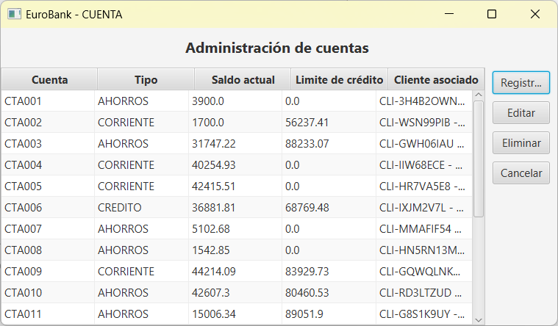

* Al dar clic en el botón agregar se abre la siguiente ventana para el registro de una nueva cuenta:

* Se debe seleccionar un tipo de cuenta, saldo actual, limite de crédito y cliente. Hasta que hayas rellenado todos los campos, es entonces cuando te permitirá realizar el registro de cuenta.

* Si cancela el registro, aparecerá la siguiente ventana.

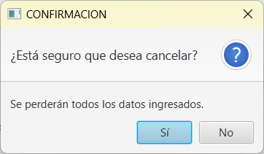

* Si realiza el registro, podrá visualizar el cambio dentro de la tabla.

* Al dar clic en “Editar”, el sistema creará la ventana en donde se podrá editar el tipo de cuenta, saldo, el límite de crédito y el cliente asignado a esa cuenta.

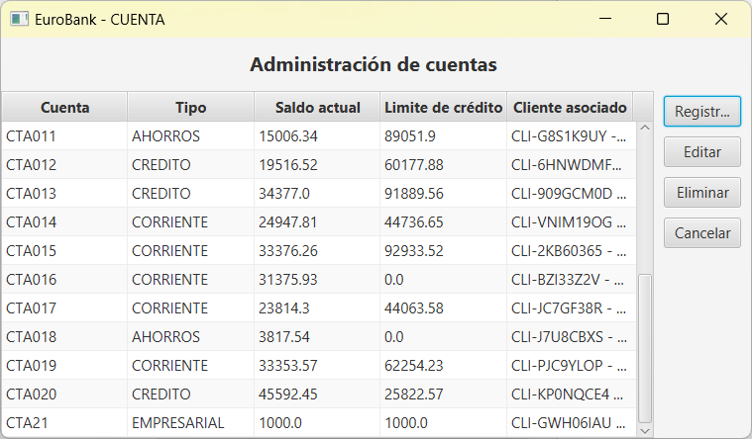

* Al dar clic en eliminar cuenta el sistema preguntara que si se desea eliminar la cuenta seleccionada y en caso de eliminarla, se perderá su visualización dentro de la tabla.

**ADMINISTRACIÓN DE EMPLEADOS**

* La ventana de administrar empleados mostrara una tabla sin contenido hasta que se seleccione el tipo de empleado a trabajar, incluye botones para eliminar, agregar y editar a los empleados.

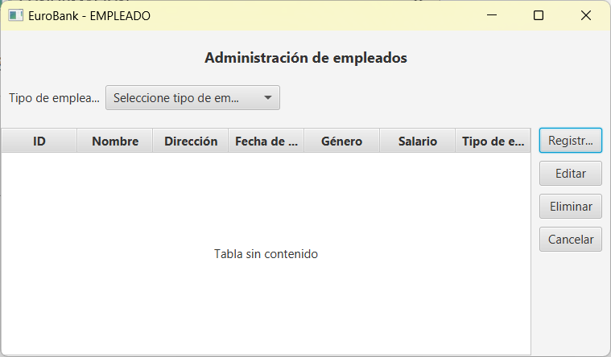

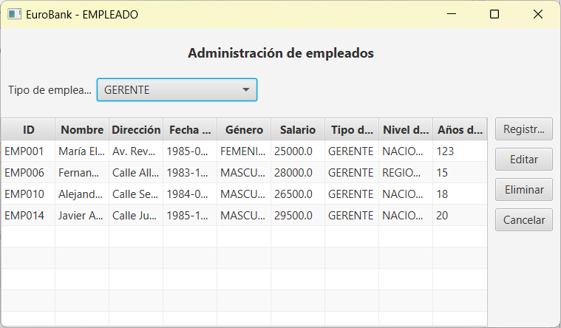

* Al presionar agregar se abrirá la ventana correspondiente, y nos dejará ingresar los datos respectivos dependiendo del rol. Como se mostrará en las siguientes imágenes, e igual realiza validaciones dependiendo del tipo de dato ingresado y si hay campos que se encuentran vacíos.

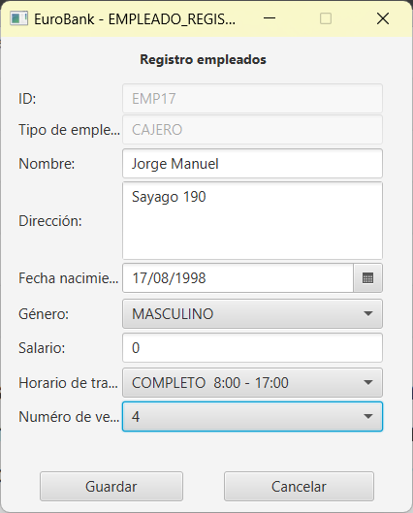

* En la ventana de Editar, nos permite editar todos los datos que tiene el Empleado que seleccionamos.

* En la ventana de Editar, nos permite editar algunos de los campos que tiene el Empleado que seleccionamos.

Y al darle boton de eliminar se eliminará el Empleado que tengamos seleccionado. Y nos mostrara un dialog de confirmación.

**ADMINISTRACIÓN DE CLIENTES**

Dentro de la venta gestion de clientes, se cargan los clientes registrados en el sistema, con su iD, RFC, nombre, apellidos, nacionalidad, fecha de nacimiento, telefono, correo.

Al dar clic a registrar un nuevo cliente se nos aparece una ventana con los siguientes campos:

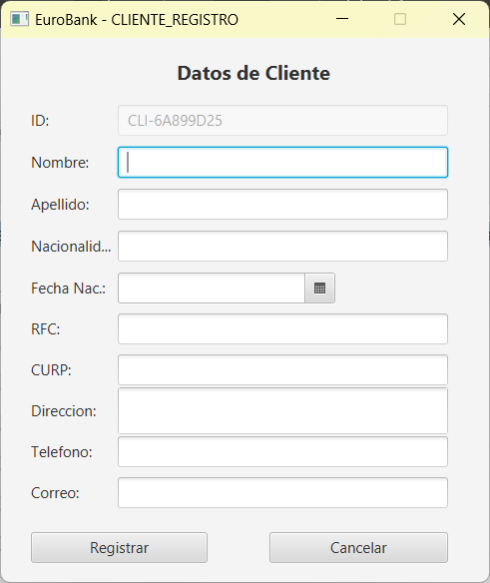

En caso de que los datos sean correctos emergue la ventana de exito:

En caso de existan datos inválidos o campos vacíos se lanzarán las siguientes ventanas:

Al dar clic en editar cliente se la siguiente ventana:

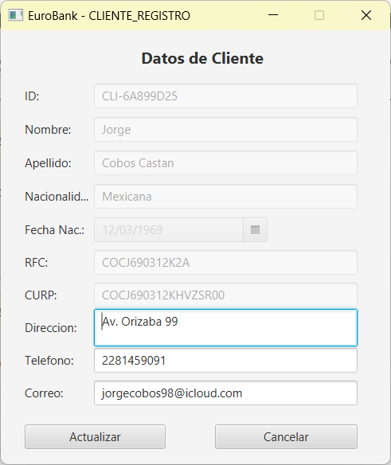

Al igual que con la ventana ingresar, en caso de que los datos sean inválidos o deje algún espacio vacío el sistema enviara una ventana de alerta.

Al dar clic en eliminar el sistema mostrara una ventana de confirmación antes de eliminar al cliente:

**TRANSACCIONES**

Dentro de la administración de transacciones de la ventana de cuentas, nos abrirá una ventana para realizar una transacción.

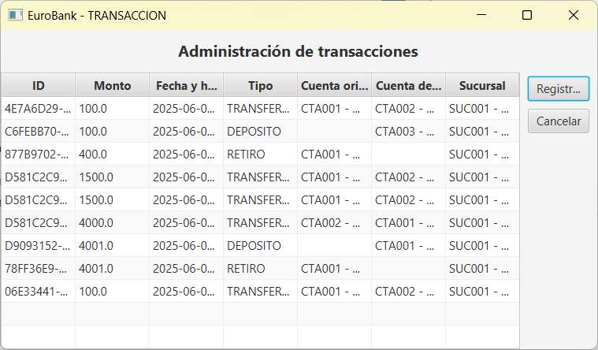

En esta ventana de registrar transacciones podemos escoger que tipo de transacción es la que se desea realizar.

